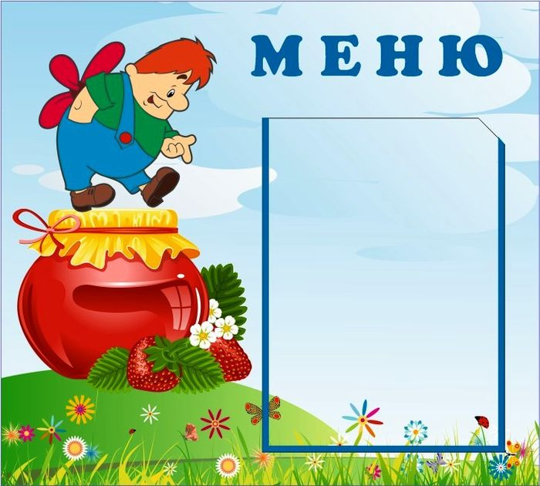
14.01.2022

Назва страви | Вихід  (грам)
Ячмінна каша розсипчаста з цибулею | 100/5
Тюфтелька рибна | 50
Чай | 200
Скибка батона | 20
Борщ український | 200
Хліб | 30
Зрази картопляні з курячим м’ясом | 120
Напиток | 200
Макарони відварні | 100
Сала з моркви і з олією | 40
Чай | 200

